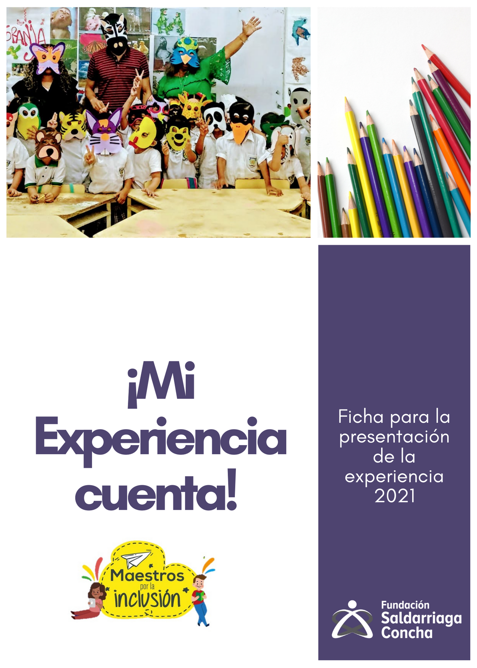

Fundación Saldarriaga Concha
Ficha para la presentación de la experiencia
¡Mi experiencia cuenta!

En cumplimiento de la Ley 1581 DE 2012 de Protección de Datos Personales, yo identificado como consta en este formulario de registro electrónico, obrando en mi propio nombre, certifico que actuando de forma libre, autónoma y voluntaria de manera indefinida y sin derecho o expectativa de recibir compensación o remuneración alguna, ni hoy ni en el futuro, autorizo a la FUNDACIÓN SALDARRIAGA CONCHA, Actuar como Responsables del tratamiento de la información de acuerdo con la Ley 1581 de 2012 de “Protección de Datos Personales”, para utilizar los datos personales que he compartido, a tomar mis imágenes, o mi voz (sean estos en formato de fotografía, video o por medio electrónico), al igual que cualquier declaración que sea dada a entrevistas (o extractos de una declaración), información que únicamente será usada para fines de publicaciones y proyectos de la Fundación, sin ninguna finalidad comercial.

En caso de requerir acceder, rectificar o solicitar la supresión de los datos personales que ha proporcionado, cuando ello sea posible al no existir una relación contractual o legal con la Fundación, podré realizar la solicitud al siguiente correo electrónico protecciondedatos@saldarriagaconcha.org o a la siguiente dirección de correspondencia Carrera 11 # 94 - 02 Ofc. 502, Bogotá D.C. Para más información sobre nuestras políticas de privacidad y sus derechos como titular de la información y la manera de ejercerlos puede dirigirse a nuestra página de internet www.saldarriagaconcha.org

Por favor lea con atención las bases de la convocatoria antes de diligenciar la presente ficha, no olvide enviarla en formato Word. ¡Gracias!

I. Datos del maestro o maestra que lidera la experiencia
Nombres y apellidos
Establecimiento educativo
Departamento

Distrito/Municipio

Correo electrónico
Teléfono fijo
Celular
Cargo (señale con una x)
Directivo docente
Docente de aula
Docente de apoyo
Orientador escolar
Tutor Líder de Educación Inicial
Otro, especifique
Breve descripción de su perfil (En máximo 120 palabras señale nivel de estudios, áreas de interés, trayectoria profesional)

II. Experiencia
Nombre de la experiencia
Objetivo de la experiencia
Palabras clave de la experiencia (indique tres)
Nivel educativo o grado(s) en el que se desarrolla la experiencia (se puede señalar varias opciones y explicitar el o los grados)
Educación inicial
Preescolar
Primaria
Primero
Segundo
Tercero
Cuarto
Quinto
Secundaria
Sexto
Séptimo
Octavo
Noveno
Media
Décimo
Once
Programa de Formación Complementaria
Comunidad educativa
Tipo de oferta educativa en la que se desarrolla la experiencia
General
Bilingüe bicultural
Hospitalaria – domiciliaria
Adultos
Por favor indique las áreas en las que se desarrolla la experiencia
- Ciencias naturales y educación ambiental
- Ciencias sociales, historia, geografía y constitución política y democracia
- Educación artística y cultural
- Educación ética y en valores humanos
- Educación física, recreación y deporte
- Educación religiosa
- Humanidades (lengua española e idiomas extranjeros)
- Matemáticas
- Tecnología
- Otros, especifique

III. Descripción de la experiencia
Situación inicial
En 300 palabras máximo, describa la situación inicial de la experiencia teniendo en cuenta las siguientes preguntas para orientar su respuesta:
- ¿Dónde y cuándo empezó su experiencia?
- ¿Qué dificultades identificó en su práctica pedagógica durante el proceso de enseñanza desde casa?
- ¿Qué dificultades identificó en los procesos de aprendizaje de los y las estudiantes?
Participantes de la experiencia
¿Quiénes participaron en el desarrollo de su experiencia?
¿Cómo ha articulado a la familia y a los cuidadores de sus estudiantes?
¿Cuáles son los aliados institucionales para la implementación de la experiencia? (organizaciones no gubernamentales, entidades del orden local, organizaciones comunitarias, entre otras)
Desarrollo de la experiencia
En 500 palabras máximo o media cuartilla, describa la experiencia teniendo en cuenta las siguientes preguntas para orientar su respuesta:
- ¿Cuáles son los principales logros de la experiencia?
- ¿Cómo ha realizado la evaluación y seguimiento de la experiencia?
- ¿Cómo transformo su práctica pedagógica?
Resultados de la experiencia
- ¿Por qué su experiencia aporta a la inclusión y la equidad?
- ¿Ha creado recursos pedagógicos digitales o físicos para desarrollar su experiencia? ¿Cómo los ha involucrado en su práctica pedagógica? por favor descríbalos
- ¿Por qué su experiencia es innovadora?
- ¿Ha compartido su experiencia con otros colegas?
Aspectos que quiera agregar (máximo 100 palabras)
¿Cuáles son las motivaciones para continuar con la experiencia?
Evidencias
¿Cuenta con recursos (fotográficos, filmaciones, grabaciones u otros) para mostrar en qué consiste la experiencia? Por favor incluya el enlace de su video de hasta 3 minutos, donde se vea su rostro, grabado de manera horizontal con la cámara de la parte de atrás del celular, relatando su práctica pedagógica. Por favor incluya el enlace para descarga en la ficha de la experiencia (sugerimos un enlace tipo YouTube o acceso a un drive).
Fuentes bibliográficas que respaldan la experiencia
¿Qué fundamentos pedagógicos, conceptuales y metodológicos se tienen en cuenta para el desarrollo de la experiencia?

